Curriculum Vitae

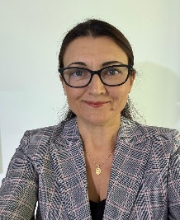
Informații personale
Nume: Negoescu Livia
Titlu: Profesor înv.primar
Instituție: Liceul Politehnica

Profil profesional
Livia Negoescu este profesor pentru învățământ primar, gradul I, având o experiență efectivă, la catedră, de peste 17 ani.
Este absolventă a Liceului Pedagogic și are studii universitare de licență în domeniul managementului, psihologiei, respectiv psihoterapiei.
De-a lungul carierei didactice a fost întotdeauna apreciată pentru dragostea sa pentru copii, implicarea, dorința de a dărui cunoașterea celor mici, spiritul original în organizarea și conceperea demersului didactic.
Credința dumneaei este că orice copil este un univers ce așteaptă a fi descoperit, că fiecare este unic, are potențialul său, aptitudini și talente, pe care un cadru didactic are datoria de a le descoperi și a le dezvolta, a le șlefui și a le valorifica.

